Maratón Subbético Mozárabe 2023

Encinas Reales | Lucena | Cabra | Doña Mencía

MEMORIA

TABLA DE CONTENIDOS

Contenido

INTRODUCCIÓN 4

Datos básicos 4

PARTICIPACIÓN 4

Inscritos 4

Participantes en meta 4

RECORRIDO 5

Mapa 5

Descripción 5

Tramo 1: Encinas Reales - Lucena 6

Tramo 2: Lucena - Cabra 6

Tramo 3: Cabra – Doña Mencía 6

Tramo 4: Doña Mencía 6

CLASIFICACIONES 7

Senior M 7

Veterano A M 7

Veterana A F 7

Veterano B M 7

Veterano C M 7

Relevo Masculino 8

Relevo Mixto 8

Relevo Discapacidad 8

General Individual Masculino 9

General Individual Femenino 9

General Relevos 9

PREMIOS 9

SERVICIOS A LOS PARTICIPANTES 10

Bolsa del participante 10

Avituallamientos 10

Autobús 10

Guardarropa 11

Duchas 11

Concierto 11

Arroz 11

Sorteos 11

Audiovisuales 11

Video promocional 11

Video resumen 11

Galería de fotos 11

ELEMENTOS DIVULGATIVOS 12

Cartel de la prueba 12

Flyer de la prueba 12

Diseño del chaleco técnico conmemorativo 12

Anuncios de sorteos 12

Anuncios de premios 12

Anuncios de patrocinadores / colaboradores 12

Otros anuncios 12

IMPACTO EN PRENSA 12

REPERCUSIÓN EN REDES SOCIALES 12

# INTRODUCCIÓN

50K por la ruta del Camino Mozárabe desde Encinas Reales a Doña Mencía pasando por las localidades de Lucena y Cabra.

## Datos básicos

* Fecha: Sábado 13 de Mayo 2023
* Salida en Encinas Reales a las 8:30h
* Meta en Doña Mencía hasta las 16:30h
* Distancia 50.5K
* Desnivel 650+/500-
* Modalidades
  + Individual
  + Equipo en relevos de 3
* Tipo de terreno: Pista rural, Camino rural, Asfalto
* Tiempo límite 8 horas (9:36 min/km de media)
* Mapa de la carrera en Google Maps con todos los puntos: <https://www.google.com/maps/d/edit?mid=1npcHRcx4KwpALtnpNaJHoFVSyPKDAws&usp=sharing>

# PARTICIPACIÓN

Maratón Subbético Mozárabe 2023 ha contado con las siguientes estadísticas en cuanto a inscripciones/participación.

## Inscritos

* Modalidad Individual
* Modalidad Equipo en relevos
* Total:

## Participantes en meta

* Modalidad Individual
* Modalidad Equipo en relevos
* Total:

# RECORRIDO

El recorrido de Maratón Subbético Mozárabe 2023 ha seguido en su mayor parte el Camino Mozárabe de Santiago desde Encinas Reales hasta Doña Mencía.

## Mapa

Mapa de la carrera en Google Maps con todos los puntos detallados

* Puntos kilométricos
* Avituallamientos
* Auxiliares

<https://www.google.com/maps/d/edit?mid=1npcHRcx4KwpALtnpNaJHoFVSyPKDAws&usp=sharing>

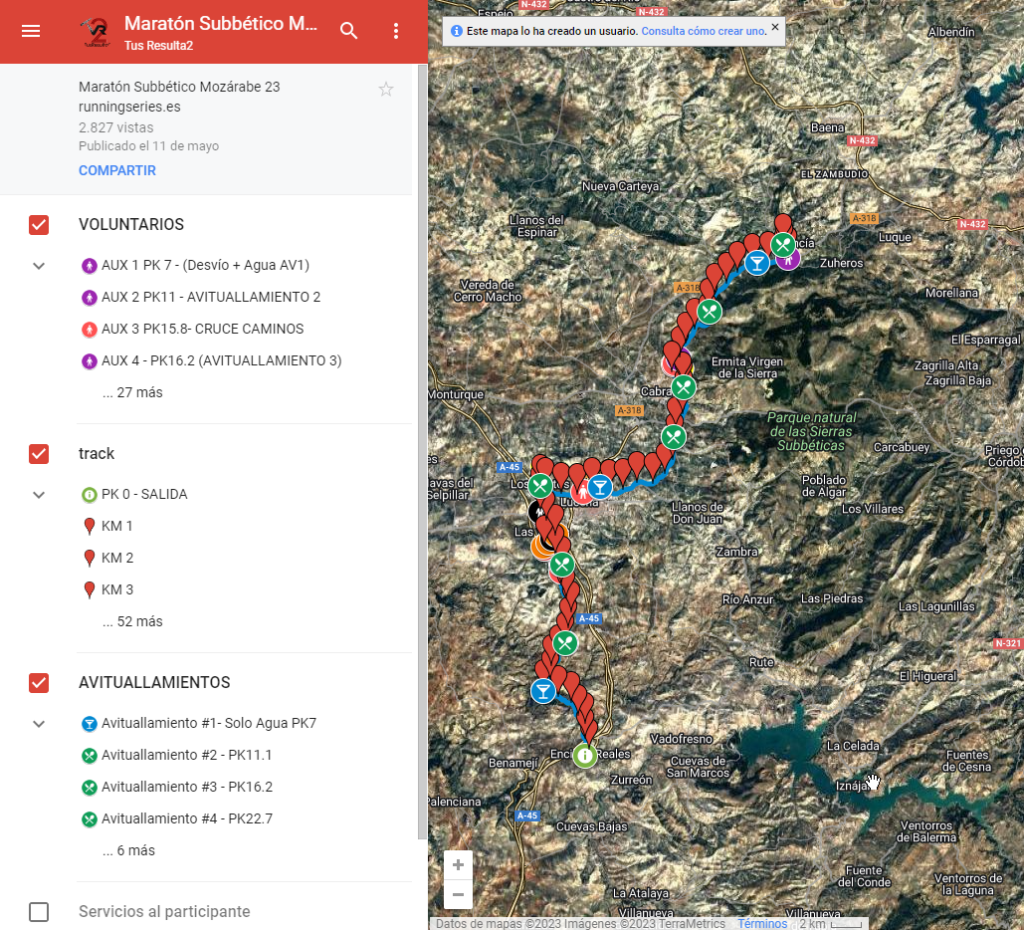

## Descripción

Salida desde el Parque del Calvario de Encinas Reales, lugar donde se encuentra el Albergue Municipal que es usado por los peregrinos del Camino Mozárabe. Tras realizar un tramo urbano de 800m por varias calles de la localidad neutralizado por la policía local y coche de organización, nos adentramos en camino rural siguiendo el camino original Mozárabe hasta el kilómetro 16 aprox. de carrera. En este punto, el Camino Mozárabe pasaría por debajo de la autovía A-45 utilizando un túnel para ello, y entraría en la localidad de Lucena por uno de sus polígonos industriales. La carrera en este punto no sigue el Camino Mozárabe (por motivos de permisos) y, en su lugar, se tomará un carril de servicio paralelo a la autovía con el fin de ir en dirección a “Las Vegas” (Lucena) y, a continuación, tomar otro camino que nos lleve a la Vía Verde del Aceite a la altura del Polígono Los Santos de Lucena (Km 23 aprox. de carrera). Desde aquí, ya no se saldrá de la Vía Verde del Aceite hasta llegar a “La Cantina” en Doña Mencía (Km 49 aprox. de carrera). Una vez alcanzado este punto, se pasará por un paso inferior a la carretera y llegaremos hasta el parque de “La Pérgola” de Doña Mencía donde se encuentra la meta.

Podemos categorizar el recorrido en los siguientes tramos (coincidiendo con los cambios de relevos)

## Tramo 1: Encinas Reales - Lucena

* Tramo urbano y camino rural
  + Salida Km 0
    - Lugar: Parque Ermita del Calvario (junto Albergue Municipal) de Encinas Reales ([Google Maps](https://goo.gl/maps/RcShCHpcVSFc14dS7))
    - Hora: Sábado 13 de Mayo 2023 a las 8:30h. La salida será NEUTRALIZADA durante 1.5 Km que transcurre por la localidad.
  + Control Lucena Km 23
    - Hora corte: Sábado 13 de Mayo 2023 a las 12:05h

## Tramo 2: Lucena - Cabra

* Íntegro por la Vía Verde del Aceite
  + Control Lucena Km 23
    - Hora corte: Sábado 13 de Mayo 2023 a las 12:05h
  + Control Cabra Km 37
    - Hora corte: Sábado 13 de Mayo 2023 a las 14:30h

## Tramo 3: Cabra – Doña Mencía

* Íntegro por la Vía Verde del Aceite
  + Control Cabra Km 37
    - Hora corte: Sábado 13 de Mayo 2023 a las 14:30h
  + Control Doña Mencía Km 49
    - Hora corte: Sábado 13 de Mayo 2023 a las 16:20h

## Tramo 4: Doña Mencía

* Tramo urbano
  + Control Doña Mencía Km 49
    - Hora corte: Sábado 13 de Mayo 2023 a las 16:20h
  + Meta Km 50
    - Lugar: Av Dr. Fleming (Doña Mencía) ([Google Maps](https://goo.gl/maps/1QhhuYDgivqo1Gex6))
    - Hora: Sábado 13 de Mayo 2023 a las 16:30h

# CLASIFICACIONES

A continuación, se adjuntan las clasificaciones

## Senior M



## Veterano A M



## Veterana A F



## Veterano B M



## Veterano C M



## Relevo Masculino



## Relevo Mixto



## Relevo Discapacidad



## General Individual Masculino



## General Individual Femenino



## General Relevos

# PREMIOS

El acto de premios comenzó a las 14:4h en la zona de meta.

* General Individual 50K M
* General Individual Individual 50K F
* Juvenil (14K)
* Junior (14K)
* Discapacidad (14K)
* Discapacidad (50K)
* Promesa
* Senior
* Veteran@ A
* Veteran@ B
* Veteran@ C
* Relevo Masculino
* Relevo Femenino
* Relevo Mixto
* Relevo Discapacidad

# SERVICIOS A LOS PARTICIPANTES

## Bolsa del participante

## Avituallamientos

No habrá vasos desechables. Hay que utilizar recipiente(s) que obligatoriamente tenéis que llevar con capacidad al menos de 1 litro

Listado detallados de avituallamientos

* Avituallamiento 1 – Km 7 – Sólo agua
  + CV-168 ([Google Maps](https://goo.gl/maps/VajesZDasL8gxs4y8?coh=178573&entry=tt))
* Avituallamiento 2 – Km 11 – Sólido y líquido
  + Área de descanso del peregrino ([Google Maps](https://goo.gl/maps/CbJum64ykx3wNRMW8))
* Avituallamiento 3 – Km 16 – Sólido y líquido
  + Puente inferior A-45 ([Google Maps](https://goo.gl/maps/xA3NiCGNFLbkXVJZ6))
* Avituallamiento 4 – Km 23 – Sólido y líquido
  + Polígonos Los Santos con la Vía Verde a la altura de la Asociación El Sauce de Lucena ([Google Maps](https://goo.gl/maps/w96B5V8ERRrUrXjg7?coh=178573&entry=tt))
* Avituallamiento 5 – Km 26.5 – Sólo agua
  + Vía Verde Lucena cruce con ComaFerr ([Google Maps](https://goo.gl/maps/PDXWYf1nD5BYKMu17?coh=178573&entry=tt))
* Avituallamiento 6 – Km 33 – Sólido y líquido
  + Cruce Vía Verde con CO-6213 ([Google Maps](https://goo.gl/maps/a2f4ayUWikuzc2KL9))
* Avituallamiento 7 – Km 37 – Sólido y líquido
  + Antigua Estación Vía Verde Cabra ([Google Maps](https://goo.gl/maps/g4AT7tk19WxUZPA7A))
* Avituallamiento 8 – Km 43 – Sólido y líquido
  + Cruce Vía Verde con CO-6211 ([Google Maps](https://goo.gl/maps/kcqcKairFncg1s4y5))
* Avituallamiento 9 – Km 47 – Sólo Agua
  + Centro Inf. cicloturística Doña Mencía ([Google Maps](https://goo.gl/maps/6qaFhMDSq5ukVr7TA))
* Avituallamiento 10 – Km 50 – Sólido y líquido
  + Meta, Doña Mencía ([Google Maps](https://goo.gl/maps/1QhhuYDgivqo1Gex6))

Los participantes podrán ser avituallados externamente en los puntos oficiales, pero no fuera de ellos.

Los participantes, podrían hacer uso de los establecimientos de las localidades de paso por sus propios medios.

## Autobús

El autobús se contrató para el desplazamiento desde Doña Mencía (localidad de meta) hasta Encinas Reales (localidad de salida). Este servicio era extra y estaba disponible en la inscripción.

Para l@s participantes que no contrataron el servicio, se le dio la facilidad de contratarlo insitu.

* Fecha: Sábado 13 de Mayo 2023 a las 7:00 h
* Lugar: Aparcamiento público de Ronda de Povedano (Doña Mencía)
* Google Maps: <https://goo.gl/maps/fvNW3koNSc6jZY2Y7>

## Guardarropa

En la zona de salida se habilitó (7:30 a 8:15) la recogida de una bolsa por participante que se llevó hasta la zona de meta. La bolsa fue identificada por el número de dorsal del participante.

## Duchas

Desde las 11:00h se pudo utilizar el servicio de ducha instalado en el Pabellón Municipal de Deportes “Alcalde Julio Priego” de Doña Mencía. Se encuentra a 700m de la meta. Glorieta de la Igualdad, 1, 14860 Doña Mencía, Córdoba.

## Concierto

Hubo grupo de música (A Flamencar) en directo en la zona de meta. El primer pase fue de 14:30h a 15:00h. El segundo pase fue de 15:10h a 15:30h

## Arroz

En la zona de meta se realizó paella de arroz. Se comenzó a servir a las 14:30h.

Cada participante tuvo un ticket para arroz y otro para bebida.

## Sorteos

Se realizaron diversos sorteos mediante redes sociales 3 días después de la prueba.

* Inscripción Carrera Nocturna Trotacalles de Córdoba
* Inscripción Carrera Nocturna Subida al Castillo de Almodóvar del Río
* Inscripción Carrera Ruta de la Miel
* Inscripción CxM Tiñosa
* Inscripción Maratón Tiñosa

## Audiovisuales

### Video promocional

### Video resumen

### Galería de fotos

* +Atletismo
* Club Atletismo Diablillos

# ELEMENTOS DIVULGATIVOS

## Cartel de la prueba

## Flyer de la prueba

## Diseño del chaleco técnico conmemorativo

## Anuncios de sorteos

## Anuncios de premios

## Anuncios de patrocinadores / colaboradores

## Otros anuncios

# IMPACTO EN PRENSA

# REPERCUSIÓN EN REDES SOCIALES